МИНИСТЕРСТВО ОБРАЗОВАНИЯ РЕСПУБЛИКИ БЕЛАРУСЬ

Учреждение образования «БЕЛОРУССКИЙ ГОСУДАРСТВЕННЫЙ

ТЕХНОЛОГИЧЕСКИЙ УНИВЕРСИТЕТ»

**Проектирование информационных систем**

**Тема:** «ПОСТРОЕНИЕ ФУНКЦИОНАЛЬНОЙ МОДЕЛИ IDEF3»

**Цель:** Изучение основ методологии структурного моделирования IDEF. Ознакомление с функциональным моделированием на основе методологии IDEF3, получение навыков по применению IDEF3 для построения функциональных моделей на основании требований к информационной системе.

Выполнил:

Кальчевский Даниил Андреевич,

3 курс 1 группа

**Ход работы:**

В ходе лабораторной работы были составлены диаграммы на основании требований к информационной системе и ее функциональной модели IDEF0 (рис. 1) с помощью методологии IDEF3 (рис. 2, рис. 3, рис. 4, рис. 5).

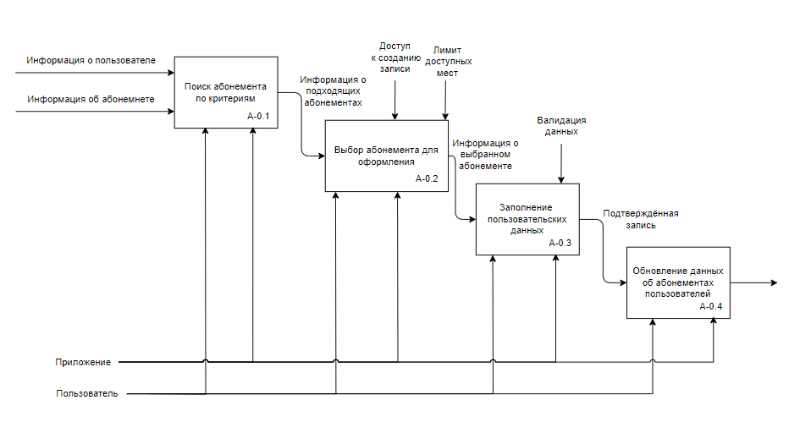

Рисунок 1 – IDEF0-модель, диаграмма первого уровня декомпозиции

На первом рисунке приведен пример общей картины процесса, из которой к каждому функциональному блоку будет применена декомпозиция.

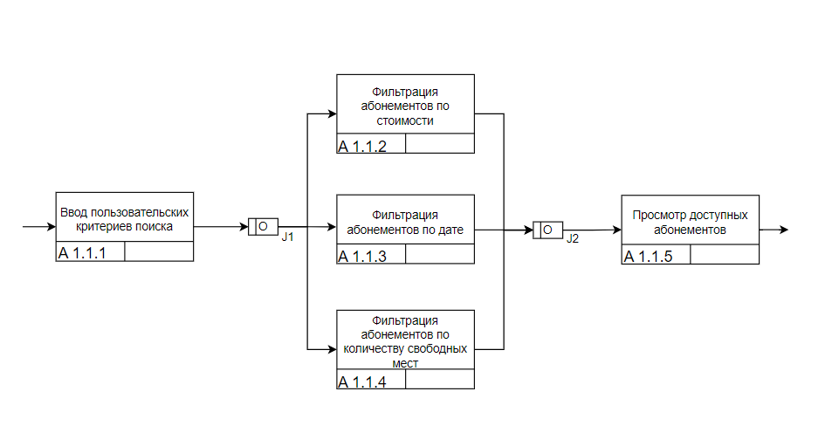

Рисунок 2 – IDEF3-модель «Поиск абонемента по критериям»

На данной диаграмме показан процесс поиска абонемента по определённым пользовательским критериям. В ходе данного процесса рассматривается фильтрация данных в диапазоне указанных пользовательских значений для определённого критерия. В результате выполненного процесса пользователь сможет получить список абонементов, подходящих под критерии поиска, у пользователя будет возможность выбрать конкретный абонемент и перейти к оформлению.

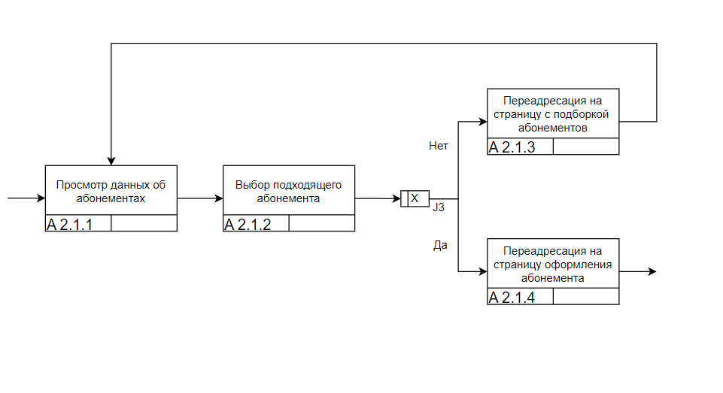

Рисунок 3 – IDEF3-модель «Выбор абонемента для оформления»

На данной диаграмме показан процесс выбора абонемента для оформления. По итогу предыдущего процесса пользователю предоставлен список абонементов, подходящих критериям поиска, путём ознакомления с информацией о каждом абонементе, пользователь может выбрать необходимый ему абонемент.

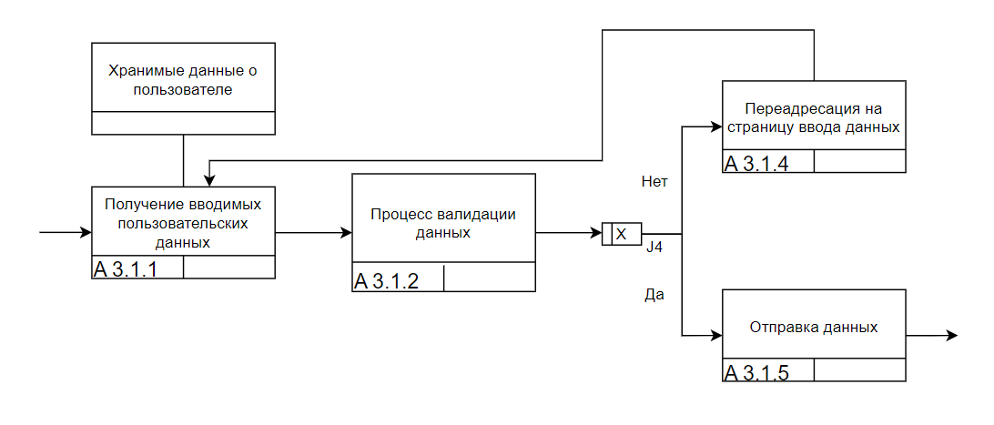

Рисунок 4 – IDEF3-модель «Заполнение пользовательских данных»

На данной диаграмме описан процесс заполнения пользовательских данных. По итогу предыдущего процесса пользователь перешёл на страницу оформления и ему необходимо указать все недостающие в базе данные для оформления. После ввода пользовательских данных, происходит их валидация и компоновка с уже имеющимися данными о пользователе, в случае успешного прохождения валидации данных, происходит отправка данных.

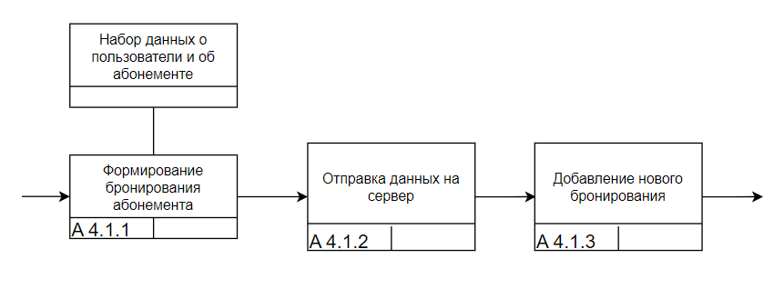

Рисунок 5 – IDEF3-модель «Обновление данных о турах пользователей»

На данной диаграмме описан процесс обновления данных об абонементах пользователей. По итогу предыдущего процесса пользователь успешно заполнил все необходимые данные, и они были отправлены для компоновки с данными о бронируемом абонементе. После компоновки происходит процесс создания бронирования и отправки данных на сервер с добавлением нового бронирования абонемента.

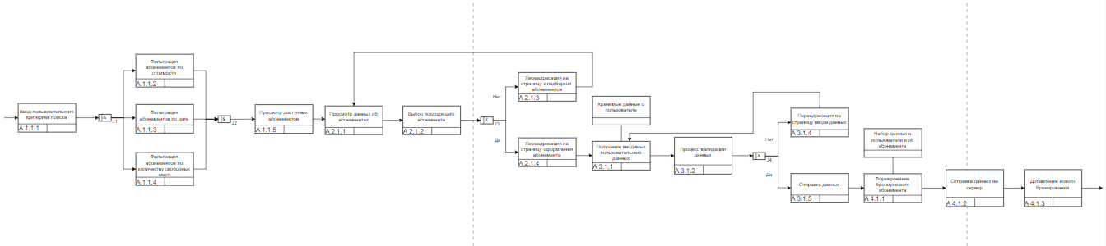

Рисунок 6 – IDEF3-модель

**Вывод:**

По итогу разработанной работы была составлена диаграмма IDEF3.